ОПЫТ РАЗВИТИЯ КООПЕРАЦИИ ЛИПЕЦКОЙ ОБЛАСТИ- ИЗУЧАЕТ РОСТОВСКАЯ ОБЛАСТЬ
17.04.2018
ОПЫТ РАЗВИТИЯ КООПЕРАЦИИ ЛИПЕЦКОЙ ОБЛАСТИ-
ИЗУЧАЕТ РОСТОВСКАЯ ОБЛАСТЬ
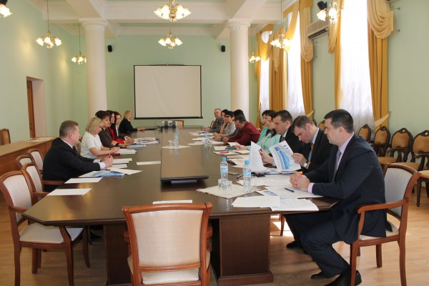13 апреля 2018 года состоялся круглый стол с участием делегации Ростовской области по вопросу изучения опыта развития сельскохозяйственной потребительской кооперации

12-13 апреля 2018 года в Липецкой области находилась делегация из Ростовской области по изучению опыта развития сельскохозяйственной потребительской кооперации области.
В составе делегации были представители Управления пищевой и перерабатывающей промышленности Ростовской области, Ассоциации фермеров Дона Ростовской области, АО «Донская торговая компания», АО «Региональная корпорация развития», председатели СПССК «Семикаракорский» Семикаракорского района, СПССК «Восход» и СССПК «Песчанокопскагроснаб» Песчанокопского района ООО «Азия» Аксайского района, Агропромышленного инновационно-консультационного комплекса ФГБОУ ВПО «Донской государственный аграрный университет», пресс-службы и кооперативной работы Ростовского облпотребсоюза.
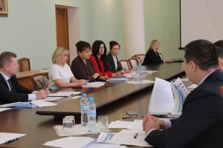В работе круглого стола приняли участие Бугаков С.Д., начальник управления развития малого и среднего бизнеса Липецкой области, Валетов М.А., заместитель начальника управления сельского хозяйства Липецкой области, Шибина Л.В., начальник отдела управления экономики администрации Липецкой области, Брик И.А., консультант управления экономики администрации Липецкой области, Кузнецова С.В., начальник отдела управления потребительского рынка и ценовой политики Липецкой области, Никитина Г.А., начальник Центра развития кооперативов НМКК «Липецкий областной фонд поддержки малого и среднего предпринимательства».
В рамках круглого стола было рассказано об эффективно действующей в области системе управления сельскохозяйственной кооперацией в рамках принятой Государственной программы «Развитие кооперации и коллективных форм собственности в Липецкой области», реализация, которой и положила начало формированию целостной системы сельскохозяйственной потребительской кооперации, а ее развитие определить в качестве одного из стратегических приоритетов областной и муниципальной политики.
Представители делегации познакомились с созданными администрацией области механизмами стимулирования для объединения сельхозтоваропроизводителей в кооперативы в рамках действующих областных, ведомственных и целевых программ области. Представителям Ростовской области рассказали и о финансовых возможностях для всех видов кооперативов на всех этапах — от регистрации кооператива до организации сбыта кооперативной продукции через Некоммерческую микрокредитную компанию «Липецкий областной фонд поддержки малого и среднего предпринимательства». А также созданных в области институтов развития – Фонда поддержки кооперативов, Центра развития кооперативов, Ревизионного Союза ЦФО «Липецкий», о их роли в развитии кооперативного движения.
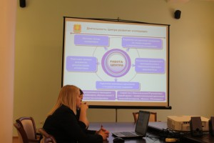
В работе круглого стола активно обсуждались интересующие и проблемные вопросы развития кооперативного движения.

